T.C.
ÜNYE KAYMAKAMLIĞI
ATATÜRK ORTAOKULU
MÜDÜRLÜĞÜ TARİHÇESİ

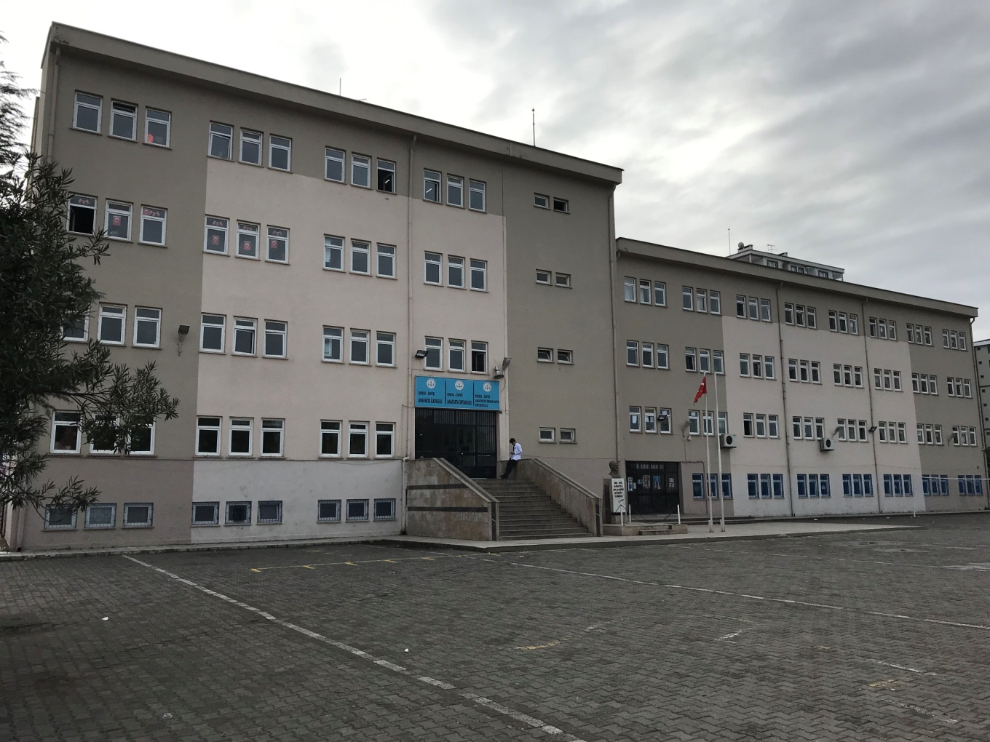

tarihçe

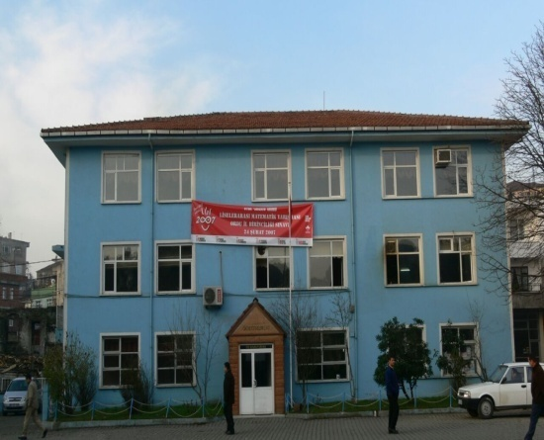
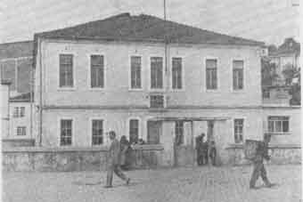
Anafarta okul binası 1905 yılında inşa ettirilmiştir. 1906 yılında eğitim-öğretime açılmıştır. Bina Tokatlızade müftü Hasan Fehmi´nin oğulları Muallim Ahmet Efendi ve kardeşi Muallim Halil İbrahim Hakkı Efendi´ nin öncülüğünde halkın yardımıyla yapılmıştır. O zamanFEYZİYE adını taşıyan okul binası üç katlı idi. Okulda sırasıyla iptidai ve rüştiye (ilk ve orta) öğretimi yapılmıştır.1928yılından itibaren ilkokul olarak eğitim-öğretime devam edilmiştir. 1935-1936 öğretim yılında okulun adı değiştirilerek"Anafarta İlkokulu" olmuştur.
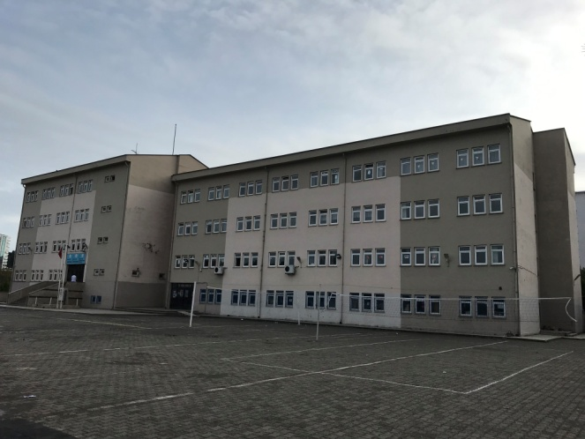
Okul binası 1939 Erzincan depreminde üçüncü katı hasar gördüğünden üst katı yıkılmış ve iki kat olara eğitim-öğretime devam edilmiştir.1975 yılında artan öğrenci ihtiyacına cevap veremediğinden bina yıkılıp yerine şimdiki mevcut bina inşa edilmiştir. Okul müdürü Hasan SEVİNDİK´ in çabaları ve vatandaşların bağışları sonucunda bina yapılmıştır. Sekiz derslikli ve üç katlı olarak inşa edilen binanın zemin katı ilköğretim müdürlüğüne tahsis edilmiştir. 1982 yılında ilköğretim müdürlüğünün başka binaya taşınmasıyla derslik sayısı 11 çıkartılmıştır.

. 1999–2000 eğitim öğretim yılında okul mevcut binasına taşınmış olup burada eğitim-öğretime devam etmektedir. 2012–2013 yılı itibariyle okulumuz 4+4+4 eğitim sistemine bağlı olarak Anafarta İlkokulu ve Anafarta Ortaokulu olarak ikili öğretim yapmaya başlamıştır. 11/08/2020 tarihinde Anafarta İlkokulunun bünymizden ayrılması sebebiyle okulumuzun adı Atatürk Ortaokulu olmuştur.
İkili eğitimin ve öğrenci sayısının fazlalığı okulumuz için dezavantaj olsa da akademik ve sosyal kültürel alanlarda ki başarılarımız her yıl artmaktadır. Öğrencilerimizin ders başarıları, gerek yeterli ve gerekli donanımı sağlama ve fiziksel şartları iyileştirme, gerekse veli ile işbirliği ve destekleyici kurslarla arttırılmakta, sosyal, kültürel ve sportif anlamda tüm öğrencilerimize mümkün olan tüm imkânlar sunulmaktadır. Sosyal, kültürel ve sportif alanlarda her yıl ilçe ve il dereceleri alınmaktadır.
Gelişen teknoloji ile birlikte öğrencilerimizin teknolojik öğrenmeye entegrasyonunun sağlanması amacıyla okulumuzda oluşturulan atölyede robotik kodlama uygulamaları yapılmakta olup, zekâ oyunları ve STEAM çalışmaları ile birçok e-Twinning projesi de yürütülmektedir.
Okumumuzun fiziksel şartlarını iyileştirmek amacıyla çeşitli kuruluşlar ve hayırseverler ile işbirliği yapılmakta ve gerekli yenileştirme ve iyileştirmelerin yapılması için tüm imkânlar seferber edilmektedir.
Her yıl okulumuz adına kültür ve sanat dergisi çıkarılmakta, öğrencilerimiz ve yaptığımız çalışmalar bu şekilde ilçe halkı ile buluşmaktadır.
Okulumuzda dezavantajlı gruplar başta olmak üzere, eğitim ve öğretimin her tür ve kademesinde katılım ve tamamlama oranları artırılmaya çalışılmaktadır. Belirlenen kurum standartlarına uygun eğitim ortamlarını tesis etmek; etkin, verimli bir mali yönetim yapısını oluşturmak için gayret sarf edilmekte ve eğitimde yenilikçi yaklaşımlar kullanılarak öğrencilerimizin her konuda yeterliliğini geliştirmek için gerekli çalışmalar yapılmaktadır.
Öğretmenlerimiz hizmet içi eğitim faaliyetlerine yönlendirilmekte, bilimsel toplantı, panel, kongre vb. çalışmalara katılımları teşvik edilmektedir. Okulumuzun ders ve laboratuar araç-gereçleri dâhil her türlü donatım malzemesi ihtiyaçları öğretim programlarına ve teknolojik gelişmelere uygun olarak zamanında karşılanması sağlanmaktadır.

